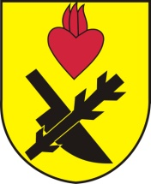**Obec Oslnovice**

**Oslnovice 18**

**671 07 Uherčice u Znojma**

**Oznámení starosty obce Oslnovice o konání**

**zasedání Zastupitelstva obce Oslnovice.**

Starosta obce Oslnovice, v souladu s § 103 odst.5 zákona č. 128/2000 Sb., o obcích ve znění pozdějších předpisů, oznamuje, že dne **27.1.** 2025 v 19,00 hod. se koná v zasedací místností OÚ **první** zasedání Obecního zastupitelstva v Oslnovicích v r. 2025.

Program jednání:

1.Rozpočtové opatření č. 9-24

2. Žádosti o dotace z JMK

3. Dodatek ke smlouvě o nakládání s odpady a přepravě odpadů

4. Schválení inventarizace za rok 2024

5 Vyhláška obce o poplatku z pobytu

6. Různé-příprava rozpočtu na rok 2025

*Zasedání je veřejně přístupné.*

*Za OÚ Oslnovice*

*Ing. Jan Voříšek-starosta*

Oslnovice 20.1.2025

Vyvěšeno na úřední a elektronické desce dne: 20.1.2025

Sňato z úřední a elektronické desky dne :